**浙江大学城市学院实验报告**

课程名称 J2EE架构与应用开发

实验项目名称 实验10 spring mvc

学生姓名 专业班级 学号

实验成绩 指导老师（签名 ） 日期

一. 实验目的和要求

1.了解spring mvc的基本工作原理；

2.理解spring mvc的配置。

二. 实验内容、原理及实验结果与分析

1. **第一个spring mvc程序开发**

* 新建一个动态web工程，并将本次实验提供的所有java文件放入web-inf/lib目录中。
* 在web.xml文件中增加如下配置：

<servlet>

<servlet-name>springmvc</servlet-name>

<servlet-class>org.springframework.web.servlet.DispatcherServlet</servlet-class>

<init-param>

<param-name>contextConfigLocation</param-name>

<param-value>classpath:springmvc-config.xml</param-value>

</init-param>

<load-on-startup>1</load-on-startup>

</servlet>

<servlet-mapping>

<servlet-name>springmvc</servlet-name>

<url-pattern>/</url-pattern>

</servlet-mapping>

* 在包cn.edu.zucc.springmvc.controller包中新建FirstController类，要求该类实现Controller接口

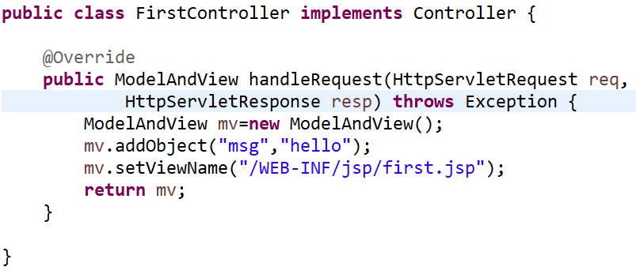

* 编写springmvc-config.xml文件：

<?xml version="1.0" encoding="UTF-8"?>

<beans xmlns="http://www.springframework.org/schema/beans"

xmlns:xsi = "http://www.w3.org/2001/XMLSchema-instance"

xsi:schemaLocation="http://www.springframework.org/schema/beans http://www.springframework.org/schema/beans/spring-beans-4.3.xsd">

<bean name="/firstController" class="cn.edu.zucc.springmvc.controller.FirstController" />

<bean class="org.springframework.web.servlet.handler.BeanNameUrlHandlerMapping"/>

<bean class="org.springframework.web.servlet.mvc.SimpleControllerHandlerAdapter"/>

<bean class="org.springframework.web.servlet.view.InternalResourceViewResolver" />

</beans>

* 编写/web-inf/jsp/first.jsp文件：

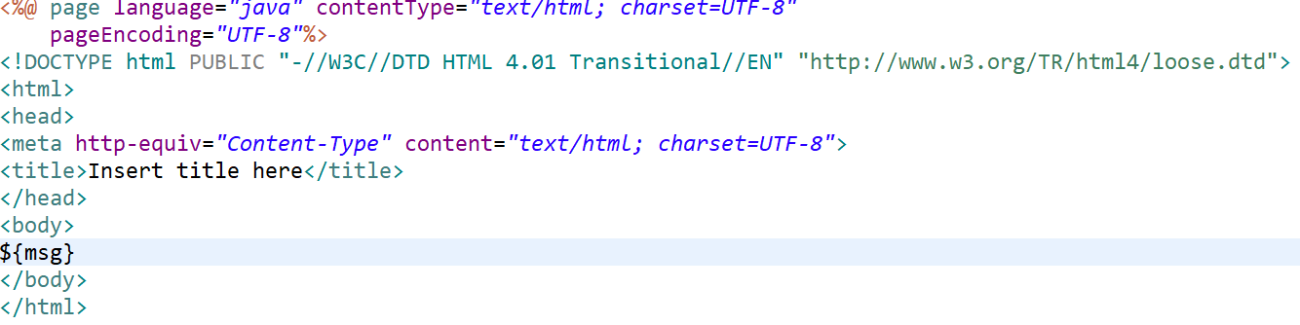

* 运行并访问http://localhost:8080/spring-mvc/firstController

【实验结果与分析】

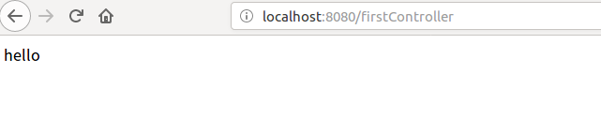

1. **Controller和RequestMapping注解配置**

**在springmvc-config.xml文件中，已经配置了firstcontorller到jsp的映射，故如此**

1. 修改springmvc-config.xml文件，采用注解方式配置Controller

<?xml version="1.0" encoding="UTF-8"?>

<beans xmlns="http://www.springframework.org/schema/beans"

xmlns:xsi = "http://www.w3.org/2001/XMLSchema-instance"

xmlns:context ="http://www.springframework.org/schema/context"

xsi:schemaLocation="http://www.springframework.org/schema/beans

http://www.springframework.org/schema/beans/spring-beans-4.3.xsd

http://www.springframework.org/schema/context

http://www.springframework.org/schema/context/spring-context-4.3.xsd"

>

<context:component-scan base-package="cn.edu.zucc.springmvc.controller"/>

</beans>

1. 修改FirstController类，采用注解方式进行配置，注意需要删除原来对Controller接口的实现：

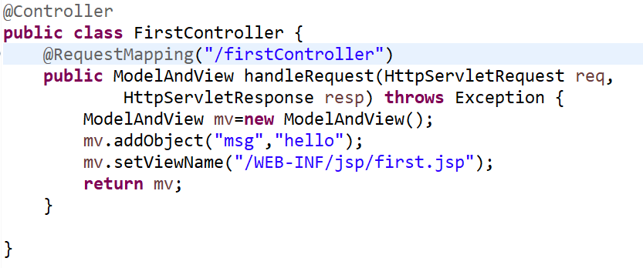

1. 重新运行程序并测试。
2. 修改FirstController的注解，使之可以通过如下地址访问(在类上进行标注)

[http://localhost:8080/spring-mvc**/hello**/firstController](http://localhost:8080/spring-mvc/hello/firstController)

1. 重新运行程序并测试。
2. 修改FirstController类，增加访问接口/hello/secondController，页面输出内容请自行定义，重新运行程序并测试。
3. 修改FirstController类的/firstControllerp对应的方法，使之返回值为String，并增加参数：Model model，通过代码修改完成原来的功能，并进行测试。

【实验结果与分析】

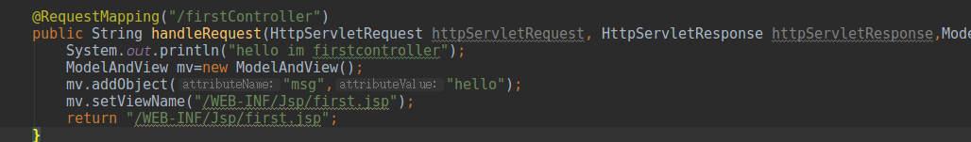

结果与其他一样 String返回值与ModelAndView不同的是只能返回跳转页面不能携带路径.

1. **数据绑定。**
2. 修改FirstController类的第一个方法（要求不修改参数列表），使之可以通过如下方式访问，并在页面输出的hello后面显示输入的url中参数的值（请先用英文测试，中文问题先忽略）。

http://localhost:8080/spring-mvc/hello/firstController?name=abc

1. 修改FirstController类的第一个方法（要求修改参数列表，如：public String handleRequest(String name,Model model) ），使之可以通过如下方式访问，并在页面输出的hello后面显示输入的url中参数的值（请先用英文测试，中文问题先忽略）。

http://localhost:8080/spring-mvc/hello/firstController?name=abc

【实验结果与分析】

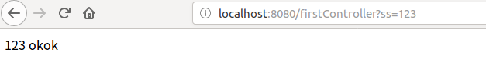

1. **对News应用进行spring mvc改造。**

**可以在上次实验的基础上进行，也可在使用提供的基础代码基础上进行**

要求：将所有servlet该着为Controller，并修改jsp中的相关链接。

很简单，将servlet的文件复制到contorller目录下，

添加

@RequestMapping("/news")

用来匹配主函数，然后返回各个函数的返回值

return result;

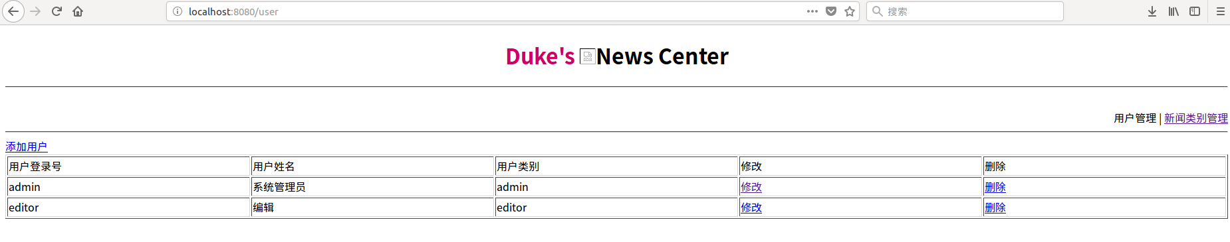

三. 讨论、心得

记录实验感受、上机过程中遇到的困难及解决办法、遗留的问题、意见和建议等。